SỞ GD & ĐT TP. HỒ CHÍ MINH
TRƯỜNG THPT TRẦN HƯNG ĐẠO
ĐỀ THI HỌC KỲ I NĂM HỌC 2016-2017
MÔN VẬT LÝ – KHỐI 11
Ngày thi: 13/12/2016
Thời gian làm bài: 45 phút

A- LÝ THUYẾT: (3 điểm)
Câu 1: (1,5điểm) - Phát biểu định luật Ohm đối với toàn mạch ? Viết công thức
- Hiện tượng đoản mạch điện là gì ?
Câu 2: (1,5điểm) - Định nghĩa và viết biểu thức điện dung tụ điện, đơn vị tính điện dung.
- Viết các công thức năng lượng của điện trường trong tụ điện .
B- BÀI TẬP: (7 điểm)
Bài 1: (1,5điểm) Cho hai điện tích điểm q₁= 6.10⁻⁶C , q₂= 4.10⁻⁶C , đặt tại 2 điểm A và B trong chân không cách nhau một khoảng 12cm.
a) Tính độ lớn lực tương tác giữa chúng?
b) Để độ lớn lực tương tác giữa chúng tăng lên 4 lần thì phải đặt 2 điện tích cách nhau một khoảng bao nhiêu? Vì sao?
Bài 2: (1,5điểm) Một quả cầu nhỏ khối lượng m = 0,2g mang điện tích 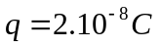được treo bằng một sợi dây không dãn và đặt vào điện trường đều 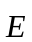có đường sức nằm ngang. Khi quả cầu cân bằng, dây treo hợp với phương thẳng đứng một góc 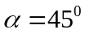. Lấy 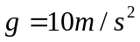.
Tính: a) Độ lớn của cường độ điện trường.
b) Lực căng T của sợi dây.
Bài 3: (2điểm) Một vật kim loại được mạ niken có diện tích S = 0,150m². Dòng điện chạy qua bình điện phân có cường độ 3A. Thời gian mạ là t = 2giờ. Cho biết niken có khối lượng mol nguyên tử là A = 58,7, hoá trị n = 2 và khối lượng riêng ρ = 8,9.10³ kg/m³
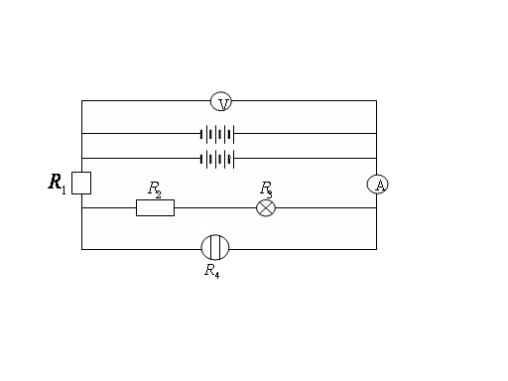
a) Tính khối lượng niken được giải phóng ở điện cực.Từ đó tính độ dày của lớp niken phủ trên bề mặt được mạ
b) Tính điện năng tiêu thụ của bình điện phân trong thời gian trên Biết hiệu điện thế giữa 2 điện cực của bình điện phân là 12 V .
Bài 4: (2điểm) Cho mạch điện như hình vẽ:

Bộ nguồn gồm 8 pin giống nhau. Mỗi pin có suất điên động ε = 1,5V, có điện trở trong r = 0,5Ω, R₁ = 7Ω, R₂ = 2Ω, R₃ là một bóng đèn ghi (4V- 4W), R₄ là bình điện phân chứa dung dịch CuSO₄, cực dương làm bằng đồng và có điện trở R₄ = 3Ω . Điện trở của ampe kế và dây nối không đáng kể. Vôn kế có điện trở rất lớn.
a) Tính suất điện động và điện trở trong của bộ nguồn
b) Xác định số chỉ của ampe kế và vôn kế?
c) Nhận xét độ sáng của đèn.

--------------HẾT-------------

ĐÁP ÁN. ĐỀ THI HK I năm học 2016-2017.
MÔN VẬT LÝ KHỐI 11.
A. LÝ THUYẾT .
CẤU 1 | Phát biểu định luật Ohm đối với toàn mạch ? Viết công thức  Cường độ dòng điện chạy trong mạch điện kín tỉ lệ thuận với suất điện động của nguồn điện và tỉ lệ nghịch với điện trở toàn phần của mạch đó.  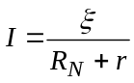  Hiện tượng đoản mạch điện  Cường độ dòng điện trong mạch kín đạt giá trị lớn nhất khi R_{N} = 0.  Khi đó ta nói rằng nguồn điện bị đoản mạch và | 0,5đ.  0,5 đ  0,5đ
Câu 2 | Định nghĩa điện dung tụ điện  Điện dung của tụ điện là đại lượng đặc trưng cho khả năng tích điện của tụ điện  ở một hiệu điện thế nhất định. Nó được xác định bằng thương số của điện tích của  tụ điện và hiệu điện thế giữa hai bản của nó. Đơn vị là F(Fara)  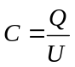  Năng lượng của điện trường trong tụ điện 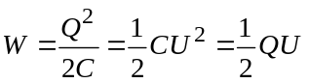 | 0,5đ.  0,5đ.  0,5đ.
B. BÀI TOÁN .
Bài 1. | 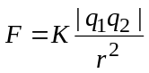  => 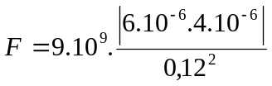  => F = 15 N  b. Vì F tỉ lệ nghịch với r² nên F tăng 4 lần thì r² giảm 4 lần.  => r giảm 2 lần  => 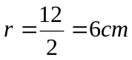 | 0,25đ.  0,25đ  0,25đ  0,25đ  0,25đ.
Bài 2. | 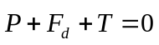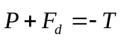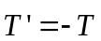  Ta có: a) 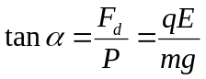  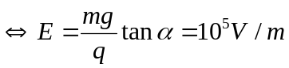  b) 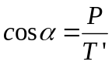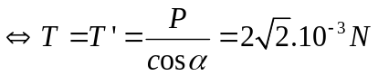 | 0,25đ  0,25đ.  0,5đ  0,25x2

Bài 3. | - 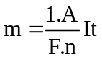 = 6,57 g  - 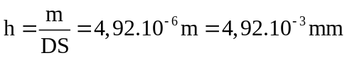  - | 0,25x2.  0,25đ x2).  0,5đ

Bài 4 | 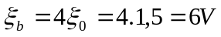, 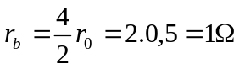  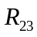=R₂+ R₃=6 , R₂₃₄=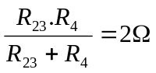, 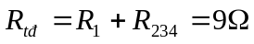  Ta có: I = 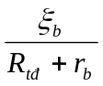= 0,6A= I_{A}= I₂₃₄= I₁ ;  U_{V} =U_{N} = I.R_{tđ}= 0,6.9 = 5,4V  U₂₃= U₂₃₄= I₂₃₄. R₂₃₄= 0,6.2 = 1,2V = U₄ =U₂₃  I₂₃ =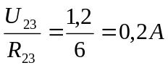=I₂=I₃< I_{đm}=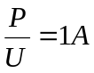 , đèn sáng mờ | 0,5 đ  0,5đ  0,5đ  0,5đ

